網路鎖測試

**所需安裝軟體：**

電腦：Chrome、AccessPort、Socket Test。  
手機：BLE Scsnner

**測試項目：**

[ ] POE供電。  
[ ] UART讀電子鎖資訊。  
[ ] 主機連電子鎖網頁。  
[ ] 網頁測試開關門。  
[ ] 網頁設定連接主機的IP。  
[ ] 網頁設定iBeacon UUID。  
[ ] TCP溝通，電子鎖持續回報BLE掃瞄資料。  
[ ] TCP溝通，可設定新的iBeacon UUID。

**測試流程：**

**接上UART、POE供電：**

接上UART、開啟AccessPort、或是其他更好的軟體，然後電子鎖接上POE供電。

確定所設定的COM port、傳輸速率。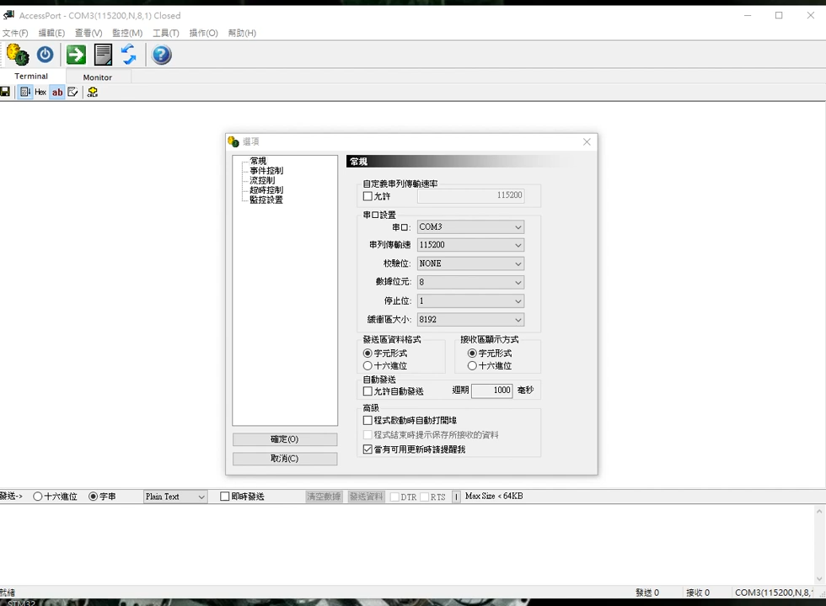

接上POE供電啟動，查看電子鎖網路IP，並且確定主機所得到的DHCP跟電子鎖為同一網段。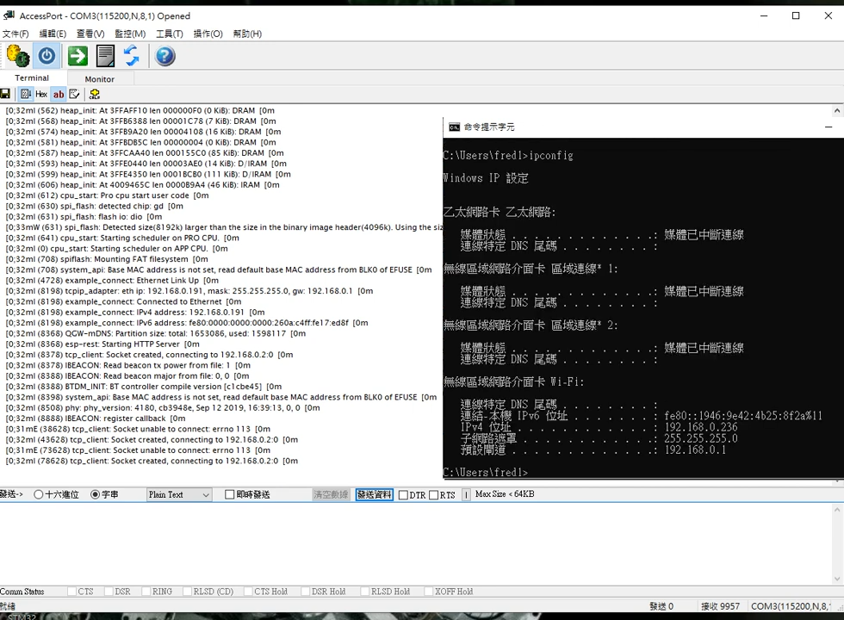

**網頁部分：**

主機遊覽器輸入電子鎖IP，開啟網頁。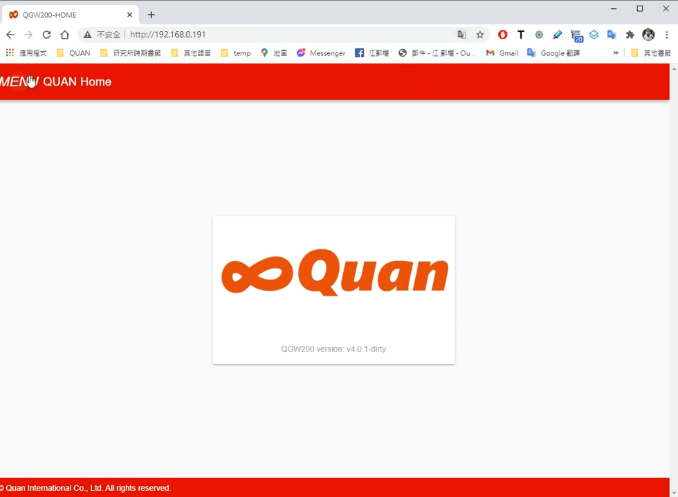

點選頁面左上menu，開啟door選項頁面並測試門開關，切換開關時，繼電器會發出聲響。

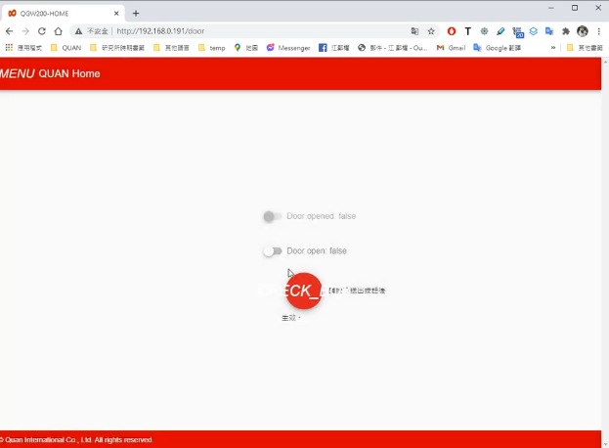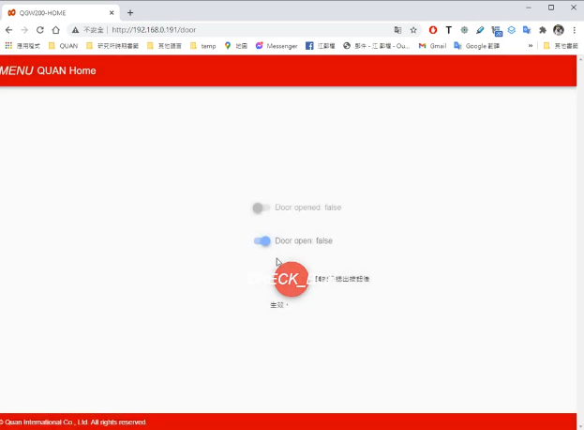

設定TCP連接主機IP。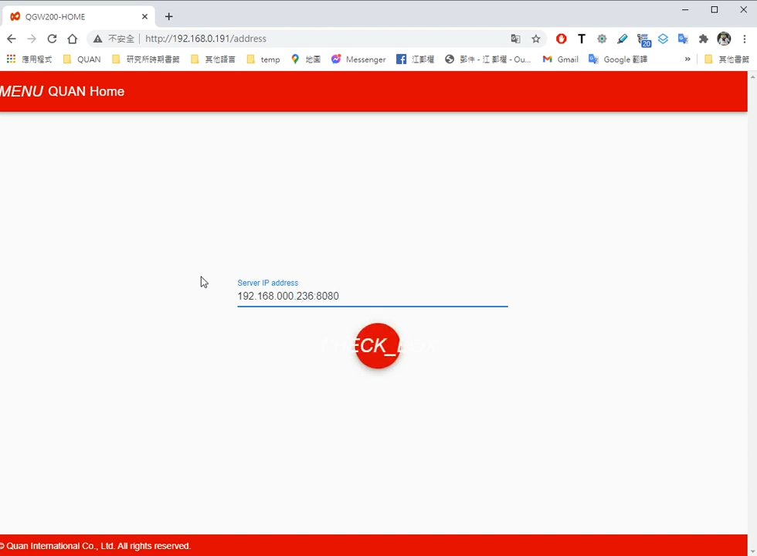

設定iBeacon UUID，可由手機APP BLE Scsnner觀察其結果。  
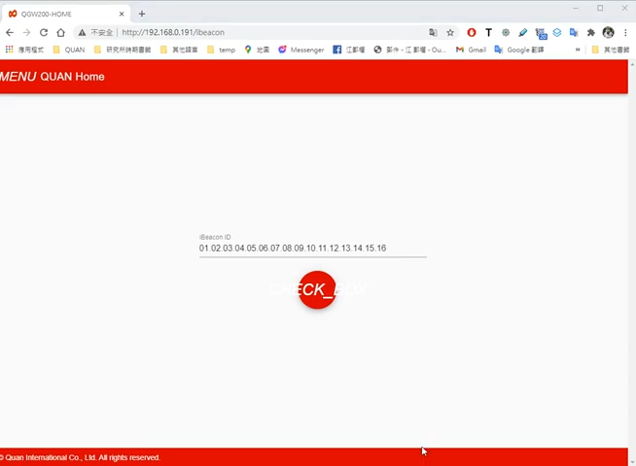

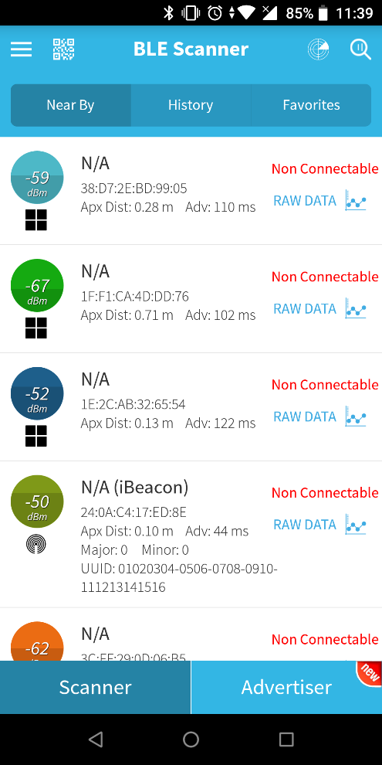

**TCP溝通：**

使用Socket Test來與電子鎖溝通。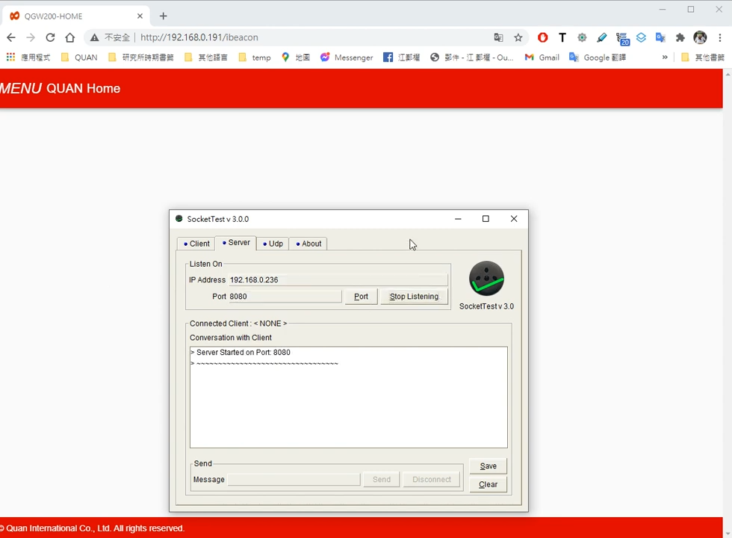

TCP開啟溝通後，電子鎖會一直傳送藍芽掃描結果。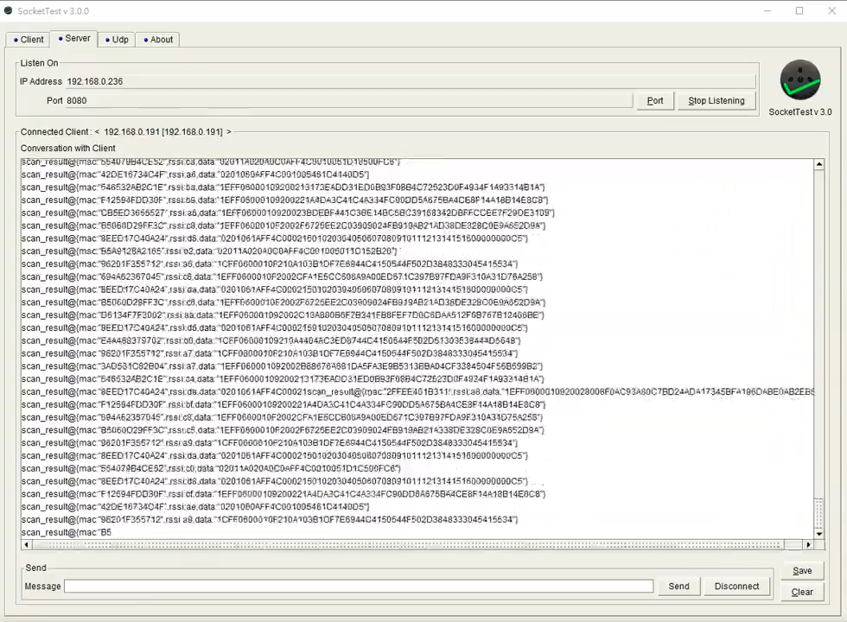

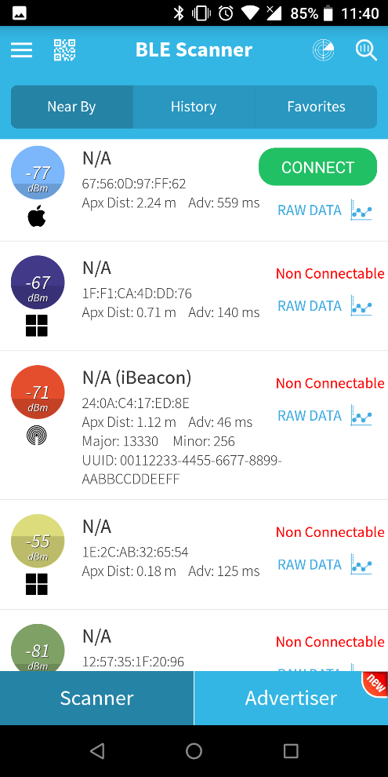在下方Message欄中輸入更改UUID指令並傳送(Send)，例如：  
save_uuid_maj_min= set_uuid_only=00.11.22.33.44.55.66.77.88.99.aa.bb.cc.dd.ee.ff，  
然後藉由手機APP BLE Scsnner觀察其結果。